ООО «Национальный институт медицинского права (ООО «НИМП»)
Адрес: 109377, г.Москва, Сормовский проезд, д. 7А, корпус 2

Образец заполнения платежного поручения
ИНН 7721618808 | КПП 772101001
Получатель  ООО «НИМП» |  | Сч. № | 40702810638180000315
Банк получателя  ПАО «Сбербанк» г.Москва |  | БИК | 044525225
 |  | Сч. № | 30101810400000000225

СЧЕТ № ______ от «_____» ______________________ 2019 г.

Плательщик:

№ | Наименование работ (услуг) | Единица измерения | Количество | Цена | Сумма
1. | Информационные услуги в форме доступа к онлайн трансляции вебинара в соответствии с выбранной темой по программе цикла "Правовые риски профессиональной медицинской деятельности. Юридическая защита интересов медицинской организации в условиях современного законодательства",  по Договору № ____  от «____» _____________ 2019 года | шт. | 3 | 5800-00 | 17400-00
Итого: |  |  |  |  | 17400-00
 | Всего к оплате: |  |  |  | 17400-00

Всего наименований 3, на сумму 17400-00

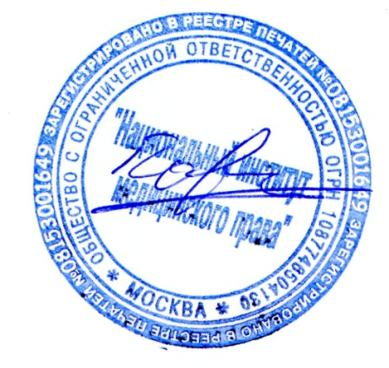
Семнадцать тысяч четыреста рублей 00 копеек. НДС не облагается.

Генеральный директор Ю.В. Павлова

